
Муниципальное бюджетное учреждение культуры
«Централизованная библиотечная система»
Рузаевского муниципального района
Отдел обслуживания ЦБ
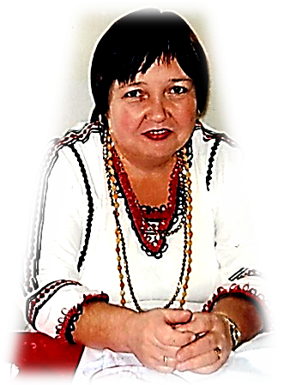
Сектор краеведения
Серия:
«По крупинкам о прошлом
для сегодняшнего завтра»

«Вышью
крестиком
доброе
слово…»

/О педагоге, мастере
декоративно - прикладного искусства
Л.И. Мироновой/

г. Рузаевка, 2014 г.

Глава 1. Искусная вышивальщица
из села Сузгарье
В селе Сузгарье в семье искусной вышивальщицы Князьковой Зинаиды Григорьевны родилась маленькая девочка Лариса, которая росла и развивалась в среде, наполненной любовью к искусству и к природе родного края.
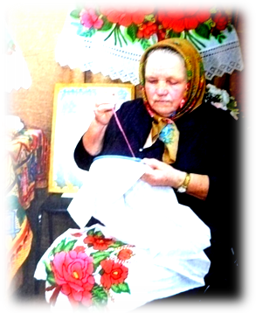
Её мама - Князькова Зинаида Григорьевна - искусная вышивальщица. Рушники, скатерти, наволочки, занавески – такими удивительными изделиями ручной работы украшены стены и мебель в доме мастерицы Зинаиды Григорьевны Князьковой. Родилась Зинаида Григорьевна 31 января 1939 года в селе Сузгарье, в семье мордовского поэта Ельмеева Григория Ильича. С самого детства она занимается вышивкой. В её семье все девочки умели вышивать.
Князькова
Зинаида Григорьевна
Главным примером для подражания была мама, которая не только умела вышивать, но и из подручных материалов придумывала и мастерила шторы для окон – из газетной бумаги, из марли; создавала интересные вещи на радость домашним и соседям. Девочки изучали в то время традиционную мордовскую вышивку, украшая ею рубахи. Вышивкой гладью с ярким растительным орнаментом Зинаида Григорьевна стала увлекаться позднее.
Опыт своей мамы переняли две дочери – Надежда Ильинична Русскина и Лариса Ильинична Миронова; в селе появились и свои ученики.
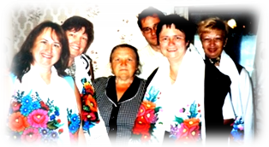
Практически в каждом доме Сузгарья «красный уголок» украшен полотенцем с ярким цветочным орнаментом, начало которому положила Зинаида Григорьевна. Эти яркие неповторимые узоры много лет покоряют, удивляют не только односельчан, но и приезжих гостей из Финляндии, Венгрии, Германии. Зинаида Григорьевна – активная участница городских, республиканских, всероссийских выставок и фестивалей.
Гости из Туринга
(Германия)
Кроме занятий декоративно-прикладным творчеством, Зинаида Григорьевна пробует себя и в поэзии; возможно, этот дар она унаследовала от отца. Первым её стихотворением стало «Кукуня», некоторые были напечатаны в журнале «Мокша», вошли в сборник И. Моисеева «Ветер перемен» (2008 г.), печатались в «Рузаевской газете». Многое повидала на жизненном пути Зинаида Григорьевна, но не иссякла в ней искорка творчества и оптимизма и всем известную фразу «Талантливый человек талантлив во сем» по праву можно отнести к маме Ларисы Ильиничны - Зинаиде Григорьевне Князьковой.

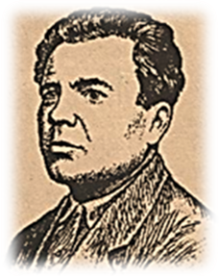
Глава 2. Поэт, фронтовик – гордость семьи Ельмеевых

Гордостью семьи Ларисы Ильиничны является Ельмеев Григорий Ильич - её дедушка. Григорий Ильич - один из известных в Мордовии поэтов-фронтовиков. Он оставил след на родной мордовской земле: писал стихи, поэмы, как для детей, так и для взрослых.
Григорий
Ильич Ельмеев
Григорий Ильич родился 26 ноября 1906 г. в селе Сузгарье Рузаевского района в бедной крестьянской семье. В девять лет он пошёл в школу. Учителя сразу обратили внимание на незаурядные способности нового ученика, помогли ему приобрести учебники. Он быстро овладел грамотой, чтение книг стало для него самым любимым занятием. Но родители его были очень бедные, и мальчику, несмотря на большое желание учиться, удалось закончить лишь 8 классов. В 1933 году в Саранске были открыты учительские курсы, которые Г.И. Ельмеев окончил и вернулся в родное село, чтобы работать учителем начальных классов в родном селе.
В 30-е гг. в мордовских газетах и журналах печатаются его произведения. Первые его стихи были опубликованы в журнале «Колхозонь эряф» («Колхозная жизнь») в 1933 году. В рубрике «Начинающий поэт» в № 18 и № 21,22 были напечатаны его стихи «Жизнь переменилась» и «Товарищу колхознику».
С 1933 по 1941 год он постоянно публиковался не только в журнале «Колхозонь эряф», но и в газете «Мокшень правда», а также в других периодических изданиях.
Поэма Г.И. Ельмеева «Полю» стала хрестоматийной. Она частично переведена на русский язык и опубликована в ряде сборников.
Многие произведения поэта адресованы детям. Г.И. Ельмеев много лет работал учителем в своём родном селе, по-отцовски любил детей. Григорий Ильич умел не только хорошо писать стихи, но и пробовал свои силы в волшебно-фантастических рассказах. Неизменным успехом среди детской аудитории пользовались и пользуются его волшебно-фантастические сказки «Ёжка», «Маза-таза», написанные в стихотворной форме и в 1940 г. опубликованные в журнале «Колхозная жизнь», выпущенные по мотивам мордовских народных сказок.
У Григория Ельмеева были большие творческие планы, но они остались не осуществленными. В 1941 г. фашистская Германия напала на нашу Родину. Ельмеев, патриот своей Отчизны, стал добровольцем. В годы Великой Отечественной войны из 34 мордовских поэтов и прозаиков 28 были на действующих фронтах. Геройски погибли талантливые писатели и поэты С. Родькин, А. Зиньков, А. Рогожин. Среди них был и дедушка Ларисы Мироновой – Григорий Ильич. В сентябре 1941 г. в одном из боёв с немецко-фашистскими захватчиками он пал смертью храбрых.
По разнообразию тематики произведений, богатству фантазии автора, поэтическому мастерству, владению родным мокшанским словом ещё раз убеждаешься, какой талант унесла война.

Глава 3. Трудные сороковые…
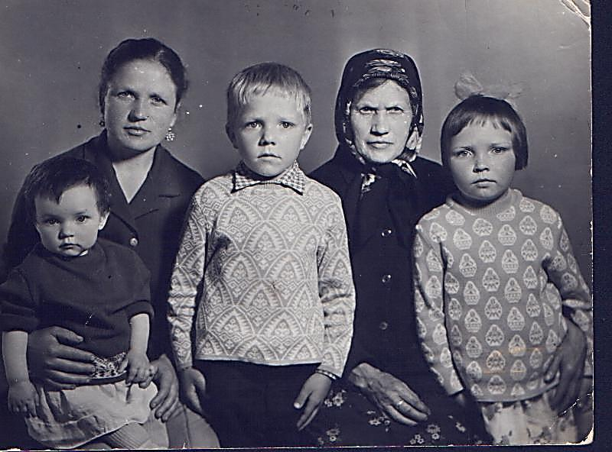
Бабушка Ларисы Ильиничны – Ельмеева Домна Григорьевна - работала на железной дороге путейцем. После гибели дедушки - Григория Ильича одна поднимала четверых детей: Зину, Раю, Тамару и Александра. В то время очень голодали, Зина (со слов бабушки даже опухала от голода, ведь она была самая маленькая). Домна Григорьевна с детьми собирала траву, пекли из неё лепешки, тем и питались.
В конце 1940-х гг. семья по вербовке уезжает в город Желоман (Алма-Атинской обл.), чтобы выжить. Потом –
Домна Григорьевна Ельмеева –
бабушка Ларисы Ильиничны
в Сибирь, и, наконец, село Сузгарье. Здесь в селе мордовские писатели Девин и Макулов посоветовали Домне Григорьевне съездить в город Саранск в редакцию, чтобы там напечатали произведения Григория Ильича. После выхода сборника стихотворений Ельмеева бабушке выделили немного денег, в которых очень нуждалась семья Ельмеевых.

Глава 4. Педагог, мастер
декоративно-прикладного искусства
Л.И. Миронова
Миронова Лариса Ильинична родилась 25 июля 1962 г. в селе Сузгарье, там же окончила школу. В семье их было трое: сестра Надежда, брат Володя и она – Лариса.
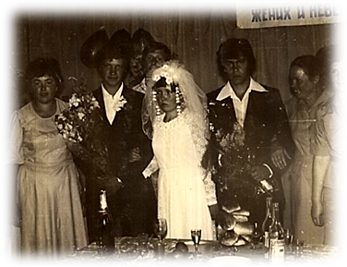
В 1980 г. Лариса Ильинична поступила в педагогический институт им. Евсевьева на химико-биологический факультет. Заочно училась и работала лаборантом в Сузгарьевской школе Рузаевского района.
25 июля 1982 г. Лариса Ильинична вышла замуж за Миронова Виктора. С мужем они дружили 5 лет. Вместе учились в одной школе, в одном классе. Два года Лариса ждала Виктора из армии. В браке у них родились два сына: Миронов Алексей Викторович – 9 февраля1983 года рождения, который в настоящее время работает в полиции участковым, и Миронов Сергей Викторович – 11 июля 1988 года рождения, тоже работает в полиции. У Ларисы Ильиничны сегодня две внучки: Алиса и Арина.
Свадьба Ларисы и Виктора
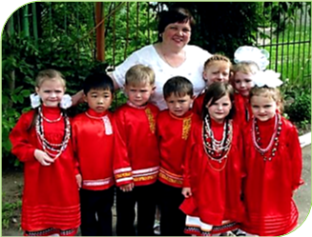
Свою трудовую деятельность Лариса Ильинична начала в 1982 г. Выбрав нелегкий, но нужный труд в своей жизни – профессию педагога. Воспитанная на уважении и любви к родной земле, родному языку, к народным песням и танцам, она решила нести эту любовь детям. И вот уже 32 года Лариса Ильинична работает в МБДОУ «Детский сад № 10 комбинированного вида». Она опытный педагог, владеющий основами современной педагогики и психологии, добивающийся высоких результатов в осуществлении новых подходов к организации воспитательно-образовательного процесса: она активно приобщает детей к мордовской культуре и языку и уже на протяжении долгого времени возрождает вместе с детьми забытые традиции старины, используя народный опыт, создавая новые модели воспитательных теорий и практик.
Воспитанники
Л.И. Мироновой
Идея приобщения детей дошкольного возраста к культуре мордовского народа появилась у Ларисы Ильиничны в 1994 году. Эту мысль поддержала и помогла реализовать заведующая детским садом № 10 комбинированного вида В.В. Ермошина и методист Исайкина Анна Ивановна, лектор института усовершенствования (90-е гг.)
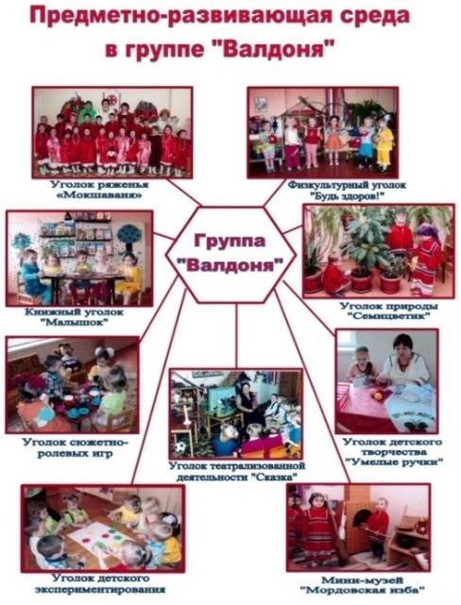
Заручившись поддержкой, Лариса Ильинична разработала перспективный план по приобщению детей к культуре мордовского народа. Она стала включать в содержание образовательного процесса знакомство с лексикой, которое облегчало восприятие фольклора (колыбельной, потешек, прибауток и др.). Познать чужой язык невозможно, если не знакомиться с историей мордовского края, с его культурой, традициями, обычаями, писателями, художниками. И как одна из историй мордовского народа – это история её деда Ельмеева Г.И., известного мордовского поэта. Лариса Ильинична знакомит дошкольников старшего возраста с его творчеством. Дети с удовольствием слушают его стихи и поют песни. И очень важно, что её воспитанники продолжают заниматься языком и дальше, в образовательной школе.
младшего возраста, приобщаются к миру мордовского фольклора, учатся понимать язык и общаться на мордовском языке.
В 1997 г. вышла «Программа обучения детей дошкольного возраста мордовскому (мокша) языку» А.И. Исайкиной, по которой и стала работать Л.И. Мирнова.
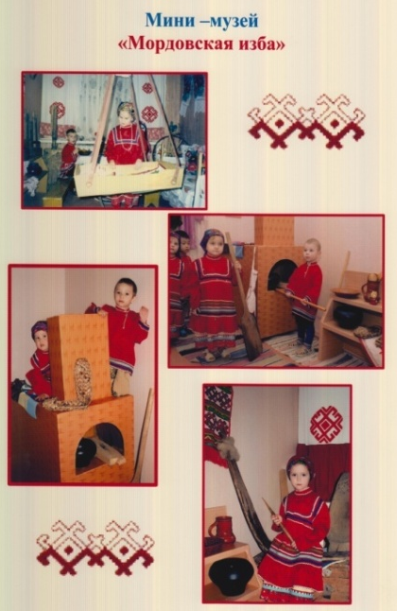
Студией «Сияжар» республиканского телевидения сняты сюжеты о работе кружка «Валдоня» по реализации регионального компонента в дошкольном учреждении, где трудится Миронова Л.И.
Одновременно с обучением языку шла работа по созданию мини-музея национального быта „Мордовская изба''. В его создании принимали участие родители воспитанников совместно с сотрудниками детского сада: искали, находили и реставрировали предметы быта мордовской семьи, украшали всё вышивкой. Сейчас это один из лучших музеев нашего города и республики. Здесь проводятся игры-занятия, посиделки с детьми, здесь встречают гостей и делятся опытом работы.
Лариса Ильинична Миронова – это опытный педагог. Её воспитанники участвуют в муниципальных, всероссийских конкурсах: Кулыгин М. занял 2 место в республиканском конкурсе детского творчества по противопожарной тематике (2006 г.), Овцынов Д. занял 3 место на Всероссийском конкурсе рисунков «Мир животных» (2006 г.). Она сама ежегодно принимает участие в фестивалях, конкурсах и выставках, где знакомится с прекрасными людьми земли мордовской. А свой опыт и безграничную любовь к народному творчеству она от всего сердца дарит детям.
Лариса Ильинична известна своей общественно – педагогической деятельностью. Она проводит большую работу как член творческой группы «Вастома» по разработке материалов по региональному компоненту для педагогических работников дошкольных образовательных учреждений Республики Мордовия, часто выступает на методических объединениях, конференция, о Ларисе Ильиничне есть много публикаций в газетах («Рузаевская газета», «Созидание»), в республиканском журнале «Якстерь тяштеня», как о прекрасном педагоге, добром человеке, несущим свою любовь детям, отдающим себя полностью делу, которое выбрано на всю жизнь. Она активно участвует в районных, республиканских фестивалях и выставках народного творчества в номинации «Художественная вышивка»; является руководителем родительского клуба «Мокшаваня», мордовского народа Рузаевского муниципального района, членом республиканской ассоциации мокшанских женщин «Юрхтава», мастером декоративно - прикладного искусства Республики Мордовия.
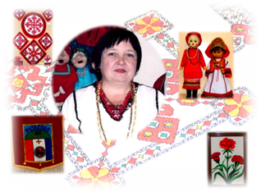
Лариса Ильинична имеет звание «Почетный работник общего образования», награждена Почетной грамотой Министерства образования РМ, имеет Благодарность Главы РМ, Почетные Грамоты Министерства культуры и Республиканского комитета по национальной политике, дипломы Всероссийской выставки - ярмарки народных промыслов в номинации «Вышивка». Награждена почетной грамотой Главы РМ. Участвовала во всероссийском слете учителей в городе Сочи, награждена сертификатом за активное участие и мастер-класс по реализации регионального компонента в РМ.

Заключение
Сквозь сито веков просеял народ свое культурное достояние, сохранив самое ценное в фольклоре, изделиях народных промыслов, декоративно-прикладном искусстве. Главное лицо в художественном промысле – народный мастер, особая творческая личность, духовно связная с народом, культурой, природой края, носитель традиций и коллективного опыта. В каждом прикосновении рук мастера к создаваемой вещи живет чувство красоты, органичное внутреннему строю народного восприятия.
Л.И. Миронова – мастер декоративно-прикладного искусства, но прежде всего она педагог, который дарит детям доброту и тепло своего сердца, помогает им почувствовать уникальность своего народа, учит пониманию и осознанию собственной неповторимости, и значимости каждого народа, живущего на земле.
Развивать в детях любовь и уважение к народной культуре, фольклору, способность к общению, уважение к родному очагу — вот ведущая педагогическая идея Ларисы Ильиничны. Народное творчество для неё – это неисчерпаемый источник педагогического материала, патриотического воспитания.
Лариса Ильинична Миронова воспитывает в детях гордость за свой народ, пробуждает интерес к его истории и культуре, помогает хорошо узнать и учит уважать свое прошлое, свои истоки, историю и культуру своего народа.

